# Docker 安装

## a下载地址

<http://mirrors.aliyun.com/dockertoolbox/windows/dockertoolbox/?spm=5176.8351553.0.0.2ae91991YVuXPp>

## b 更新boot2docker v19.03.5

<https://pan.baidu.com/s/11NcIYXUqTsfxwwKUMBk_cQ> q3wd

放到 c/Users/admin/.docker/machine/cache/ (不同系统可能有轻微差别)

## c利用docker创建虚拟机，并且配置加速地址

docker-machine create --engine-registry-mirror=https://k0gnp40v.mirror.aliyuncs.com -d virtualbox default

docker-machine env default

eval "$(docker-machine env default)"

docker info

# 2 创建镜像仓库

网址

<https://cr.console.aliyun.com/cn-shanghai/instances/repositories>

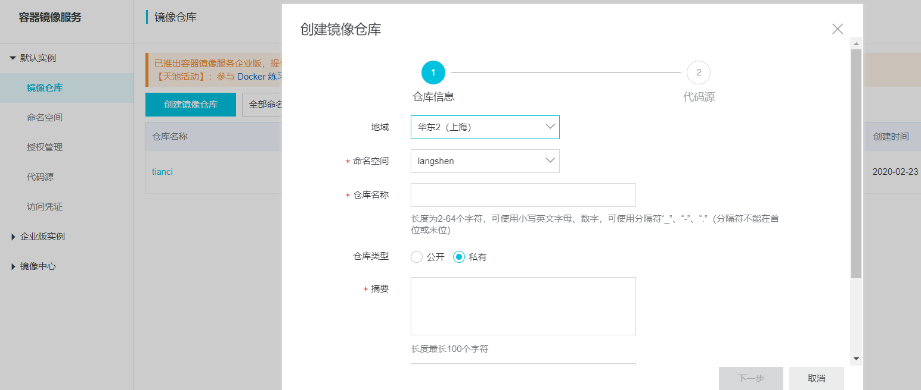

同时设置仓库密码

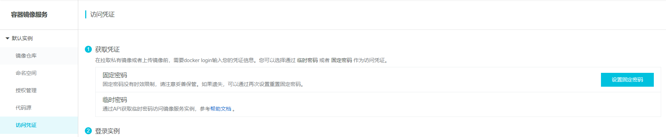

# 3配置环境

a创建工作目录

mkdir tianci_submit_demo

cd tianci_submit_demo

b.在该目录下，创建三个文件，分别是Dockerfile, main.py, run.sh

1)Dokerfile（可以直接复制我的）

以下是dockerfile包含的内容

FROM registry.cn-shanghai.aliyuncs.com/tcc-public/python:3

ADD . /

WORKDIR /

CMD ["sh", "run.sh"]

2） main.py （自己的程序代码）

3） run.sh

python main,py

2 配置虚拟机的环境

1. 从阿里云仓库pull下python的基础镜像

docker pull registry.cn-shanghai.aliyuncs.com/tcc-public/python:3

将镜像上传到服务器

保存镜像

docker build –t 镜像地址：版本号 . (注意不要忘记结尾的点号)

例如

docker build -t registry.cn-shanghai.aliyuncs.com/test_for_tianchi/test_for_tianchi_submit:1.0 .

docker images (查看Image的id)

docker rmi imageid 删除images

docker ps (查看运行的容器)

测试：运行

docker run your_image sh run.sh

# 3 容器上传到 阿里云

## a登入阿里云

docker login –username= registry.cn-shanghai.aliyuncs.com

如果密码错误，去下面这个网址重新设置密码

https://cr.console.aliyun.com/cn-shanghai/instances/repositories



## b创建镜像

docker build -t registry.cn-shanghai.aliyuncs.com/ username /tianci/test_for_tianchi_submit:1.0 .

# c将镜像Push到镜像仓库

#如果镜像的名字为自定义名字

Docker tag 改名 之后再上传

docker push registry.cn-shanghai.aliyuncs.com/test_for_tianchi/test_for_tianchi_submit:1.0

# d在提交的时 填写镜像的地址

例如push registry.cn-shanghai.aliyuncs.com/test_for_tianchi/test_for_tianchi_submit:1.0

#关于第三方库的使用

两种方法

1. 在run.sh 里面添加需要安装的包,及其对应的版本

如pip install lightgbm 注意加清华源或者其他加速地址 及本机对应的版本号

1. 先配置好一个镜像上传到公网，将Dockerfile的第一句改为镜像的地址FROM registry.cn-shenzhen.aliyuncs.com/test_for_tianchi/test_for_tianchi_submit:1.0。

具体方法先用docker run –it python(基础镜像) bash, 然后进入该容器 使用pip install 安装一系列python 环境，退出并暂停容器（docker stop 容器，保存镜像 docker commit -p 需要保存名字：版本号，上传到仓库。将Dockerfile中 FROM 后面的改为上传文件的地址。